Приложение №2
к Договору безвозмездного оказания услуг
от «___» _______________ 2025 г. № ____
Сведения о поступивших в приют для животных
животных без владельцев и животных, от права собственности на которых владельцы отказались,
в информационно-телекоммуникационной сети «Интернет»

Фото | Дата отлова | Населенный пункт и адрес отлова | Вид,  пол,  порода | Прибли-зительный возраст | Окрас, характерис-тика волосяного покрова | Наличие ошейника (шлейки), одежды, клетки, переноски, иного транспор-тировоч-ного устройства | Особые отметины и приметы | Наличие / отсутст-вие стерили-зации / кастра-ции | Физическое состояние животного, особенности походки, передвижения, в том числе вследствие травм | Присвоенный идентификационный номер при маркировании  и чипировании | Дата и причина выбытия животного из приюта
1 | 2 | 3 | 4 | 5 | 6 | 7 | 8 | 9 | 10 | 11 | 12
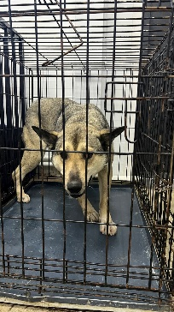 | 10.01.2025г. | Каслинский МР, г.Касли, ул.Металлистов, д.16 | Собака,  кобель,  б\п | 2г | серый | Нет | Вес 21 кг; высота в холке 45 см | Нет | Удовлетворительное | Бирка № 1274b7683  Чип 900215007905960  Дело №10  Карточка учета № 1 | 27.01.2025 ПМО
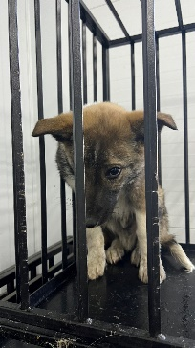 | 10.01.2025г. | Каслинский МР, г.Касли, ул.Розы Люксембург, д.122 | Собака,  кобель,  б\п | 6м | серый | Нет | Вес 11 кг; высота в холке 38 см | Нет | Удовлетворительное | Бирка № 1607а8675  Чип 900215007905943  Дело №10  Карточка учета № 2 | 27.01.2025 ПМО
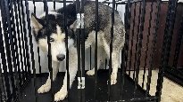 | 10.01.2025г. | Каслинский МР, г.Касли, ул.Металлистов, д.10 | Собака,  кобель,  б\п | 2г | Серый арлекин | Нет | Вес 30 кг; высота в холке 55 см | Нет | Удовлетворительное | Бирка № 18286b9а9  Чип 900215007905946  Дело №10  Карточка учета № 3 | 27.01.2025 ПМО
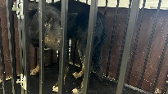 | 10.01.2025г. | Каслинский МР, г.Касли, ул.7 Ноября, д.25 | Собака,  кобель,  б\п | 3г | черный | Нет | Вес 26 кг; высота в холке 55 см | Нет | Удовлетворительное | Бирка № 1b0504661  Чип 900215007905945  Дело №10  Карточка учета № 4 | 27.01.2025 ПМО

